Innehållsförteckning
Förslag till riksdagsbeslut 3
Inledning 3
Det ekonomiska läget 3
Dystra utsikter i Sverige och i omvärlden 5
Omvärlden 5
Sverige 6
Svenska hushåll pressas hårt 9
Höga elpriser 11
Bostadsbyggandet faller kraftigt 12
En osäker arbetsmarknad 13
Svältkur för kommuner och regioner 14
Inriktningen för den ekonomiska politiken 15
Sverige behöver en plan för krisen 16
1. En plan för hushållens ekonomi för att lindra effekterna av inflationen 16
2. En plan för jobben för att bekämpa lågkonjunkturen 17
3. En plan för att säkra välfärden 17
Inflationen får inte bita sig fast 18
Långsiktiga behov får inte skymmas av krisen 18
Ta tillbaka kontrollen över välfärden 19
Sverige ska vara tryggt 20
Ett starkare näringsliv efter krisen 21
Våra prioriteringar 23
Vi finansierar våra reformer krona för krona 23
Barnen ska inte bära kostnaden för krisen – åtgärder 2023 24
Våra åtgärder 2023 25
Avvisade neddragningar eller omprioriteringar i VÄB 25
Förslag till vårändringsbudget 26

Förslag till riksdagsbeslut
Riksdagen godkänner de förslag till riktlinjer för den ekonomiska politiken och budgetpolitiken som anförs i motionen.

Inledning
Sverige befinner sig i en ny ekonomisk verklighet. Svenska hushåll plågas av höjda matpriser, stigande elräkningar, hyror och höga räntor. Inflationen är den högsta på 30 år och utsikterna för både världsekonomin och svensk ekonomi är dystra.
Det är ett riktigt tufft ekonomiskt läge. Det ställer krav på politiken. En ansvarsfull finanspolitik krävs för att pressa tillbaka inflationen. Men det ekonomiska utrymmet behöver användas till att skydda hushållens ekonomi, säkra välfärden och trygga jobben under lågkonjunkturen. Annars riskerar Sverige att bli fattigare, och konsekvenserna av lågkonjunkturen något vi får leva med under mycket lång tid. Det skulle urgröpa samhällsgemenskapen i Sverige.
I vårt land tar vi oss an tuffa tider tillsammans. Vi behandlar varandra med respekt och rättvisa. Vi tar gemensamt ansvar för att göra Sverige mer som Sverige.
I Socialdemokraternas förslag till vårbudget sätter vi barnen i första rummet. Vi stärker barnfamiljernas och ungas ekonomi genom ett tillfälligt höjt barnbidrag och två ytterligare utbetalade studiebidrag under sommaren. Vi stöttar hårt arbetande ensamstående föräldrar genom att tillfälligt höja underhållsstödet. Och vi gör en kraftfull satsning på fler fritidsaktiviteter med lunch under sommarlovet, så att utanförskapet och segregationen inte tillåts växa under krisen.
För varje dag som Ulf Kristersson och Jimmie Åkesson styr vårt land blir Sverige fattigare. När regeringen och Sverigedemokraterna är passiva och låter kostnadskrisen slå med full kraft mot både hushållen och välfärden visar vi att det finns en annan väg. De tillskott till skolan, vården och omsorgen som vi föreslog i höstas, och de satsningar vi föreslår för att skydda svenska barnfamiljers ekonomi nu, hade tagit Sverige tryggare genom krisen. När regeringen saknar en plan för att hantera det tuffa ekonomiska läget och bekämpa inflationen visar vi att det genom träffsäker politik går att göra båda delar.
Socialdemokraterna står på vanligt folks sida genom krisen. Vi vägrar låta Sverige bli fattigare. Barnen ska inte betala kostnaden för krisen.

Det ekonomiska läget
Sverige står på branten av en lågkonjunktur. Stigande priser på el, bränsle och mat gröper ur hushållens köpkraft samtidigt som hyrorna ökar och Riksbanken höjer styrräntan för att ytterligare dämpa efterfrågan. Vi ser redan hur varsel och företagskonkurser ökar och hur skolan och sjukvården larmar om nedskärningar. Det är ett svårt läge som kräver en välavvägd ekonomisk politik och noggranna prioriteringar.
Sverige har i dag den högsta inflationen sedan inflationsmålet infördes. Men under en lång tid var prisstabilitet det normala tillståndet och svenska löntagare har haft reallöneökningar under många år och levnadsstandarden har sakta men säkert förbättrats.
De senaste årens omvärldshändelser har lett både Sverige och världen in i en ny ekonomisk fas. Vi ser en mer splittrad värld, med geoekonomisk fragmentering och upprustning av både den militära och den civila beredskapen. Denna utveckling tog fart redan i och med coronapandemin. Ekonomin drabbades av utbudsproblem då globala värdekedjor bröt ihop, samtidigt som efterfrågan stimulerades av både penning- och finanspolitik i många länder när stater agerade för att undvika en ekonomisk kris. Endast två veckor efter att de svenska pandemirestriktionerna avvecklats inledde Ryssland sin fullskaliga invasion av Ukraina. Kriget i Ukraina orsakar framför allt ett enormt mänskligt lidande och utmanar den europeiska säkerhetsordningen. Tillsammans med Rysslands agerande på energimarknaderna har kriget även pressat upp priserna på fossila bränslen, gas och el runt om i Europa. Samtidigt har de globala livsmedelspriserna ökat kraftigt. Utvecklingen har pressat upp inflationen i hela världsekonomin. Världens centralbanker har snabbt mött upp inflationen med tilltagande räntor. Hushåll runt om i världen pressas nu från två håll. Inflationen gröper djupa hål i plånboken samtidigt vi ser en sämre realekonomisk utveckling och minskad tillväxt.
Men inte i något annat land i EU ser prognoserna så dåliga ut som för Sverige. Enligt EU-kommissionens prognos från februari kommer Sverige att få lägst tillväxt i EU år 2023. Faktum är att Sverige är det enda landet där tillväxten spås bli negativ. Ekonomin krymper och Sverige blir fattigare.
Ingen vet hur djup lågkonjunkturen blir eller när utvecklingen vänder. Men om regeringen fortsätter att agera saktfärdigt och underlåter att genomföra nödvändiga åtgärder, kommer lågkonjunkturen att bli djup och företag och hushåll drabbas hårt. Regeringen gör för lite för att stötta de hushåll som drabbas hårdast av inflationen, saknar en plan för att möta lågkonjunkturen och står handfallen inför svältkuren i välfärden som redan påbörjats.
Det är helt avgörande både för Sveriges ekonomi och för enskilda hushåll att inflationen bekämpas. Det är de mest utsatta i samhället som skulle drabbas hårdast om inflationen biter sig fast. Riksbanken höjer räntan för att försvara inflationsmålet och hålla nere inflationsförväntningarna, så att efterfrågan i ekonomin dämpas och prisökningarna trycks tillbaka. I det rådande ekonomiska läget skulle därmed en alltför expansiv och felprioriterad finanspolitik vara direkt kontraproduktiv. Men det innebär inte att finanspolitiken inte har en roll att spela.
Att möta krisen med en rättvis ekonomisk politik är en rent existentiell fråga för vårt samhälle. För klarar vi att hålla ihop när det blåser snålt, då stärks tilltron till samhällets och politikens förmåga. Men gör vi inte det, om människor ser hur den egna ekonomin gröps ur för varje dag som går, samtidigt som några få andra knappt känner av att allt blir dyrare då urholkas samhällsgemenskapen.
Tuffa ekonomiska tider kräver prioriteringar och politiskt ledarskap. Finanspolitikens viktigaste uppgift i det här läget är att se till att ensamstående mammor har råd att sätta mat på bordet, så att inte ett enda barn behöver gå hungrigt, och att se till att kostnadskrisen inte leder till att lärare behöver sägas upp i skolan eller att vårdköerna ökar. Med regeringens politik blir det tvärtom barnen som får betala priset för krisen.

Dystra utsikter i Sverige och i omvärlden

Omvärlden
Utsikten för världsekonomin under de kommande åren är splittrad. Prognoser visar att hög inflation och ökande räntor håller tillbaka tillväxten i den globala ekonomin. Särskilt mörka är utsikterna för Europa, som brottas med både hög inflation och svag tillväxt under 2023.
På uppsidan har utbudsstörningar på grund av problem i globala värdekedjor lättat och världsmarknadspriser på insatsvaror, livsmedel och energi har fallit tillbaka. Samtidigt har kärninflationen förblivit hög i många länder, i kontrast till vad prognosmakare trodde för bara några månader sedan. En stark efterfrågan och ihållande inflation har pressat världens centralbanker att bedriva en allt stramare penningpolitik, vilket fått konsekvenser för de finansiella marknaderna. Tillgångar som tidigare bedömdes som säkra har minskat i värde i takt med att räntorna gått upp. Samtidigt innebär den nya digitaliserade bankvärlden att det är enklare än någonsin att flytta pengar, vilket minskar tröskeln för bankrusning. Under våren har vi sett finansiell turbulens framför allt i USA där regionala banker kollapsat efter att de tagit alltför stora risker och förlorat förtroende hos kunderna och marknaden. IMF pekar på hur centralbankschefer och finansministrar nu går en svår balansgång i att se till att inflationen trycks tillbaka och samtidigt upprätthålla finansiell stabilitet och se till att åtstramningen inte blir för hård.
Tillväxtutsikterna är dystra bland de avancerade ekonomierna och USA är inget undantag. Den amerikanska inflationen har minskat i takt med att energipriserna sjunkit och flaskhalsproblem dämpats, samtidigt går trenden i motsatt riktning gällande tjänsteinflationen, vilket motiverar centralbanken att fortsätta höja räntan och kyla ned den amerikanska arbetsmarknaden. Den starka arbetsmarknaden tros under 2023 övergå i en stigande arbetslöshet samtidigt som de höga räntorna håller tillbaka efterfrågan i ekonomin.
Den kinesiska ekonomin genomgår en återhämtning efter att den strikta nolltoleranspolitiken mot covid-19 avvecklades i december 2022. Den ekonomiska tillväxten drivs framför allt av hushållens uppdämda konsumtionsbehov efter att restriktionerna avvecklats. Inflationen väntas förbli på en låg och stabil nivå i Kina de kommande åren. Den ekonomiska utvecklingen väntas bli god även i Mellanöstern, Nordafrika och Sydostasien. Trots att inflationen ser ut att minska globalt fortsätter höga energi- och matpriser att pressa ned levnadsstandarden för många människor. De höga priserna drabbar särskilt befolkningen i utvecklingsländer där fattigdomen har ökat.
På lite längre sikt prognosisterar IMF den lägsta globala tillväxten på flera decennier. Den relativt låga tillväxten beror dels på att tidigare tillväxtekonomier, såsom Kina, mognar. Men den svagare tillväxten beror också på strukturella förändringar av den globala ekonomin, såsom en mer geopolitisk fragmentering, protektionism samt en lägre takt i strukturomvandlingen.
Den långsiktiga utvecklingen av inflationen och den naturliga reala räntan kommer att bli avgörande för både penning- och finanspolitiken framöver. Den naturliga reala räntan har haft en nedåtgående trend de senaste decennierna, främst på grund av den demografiska utvecklingen med en åldrande befolkning och en allt långsammare produktivitetsutveckling. Därtill har självständiga och trovärdiga centralbanker lyckats hålla nere inflationsförväntningarna. Att de här underliggande krafterna inte har förändrats talar för en återgång till en lågräntemiljö. Samtidigt finns en rad osäkerheter, t.ex. effekterna av klimatomställningen samt trenderna mot en mer geoekonomiskt fragmenterad värld och upprustning av nationell beredskap.

Sverige
I en värld som går mot ekonomisk avmattning sticker Sverige ut. Sverige är ett av de länder som bedöms att få den svagaste ekonomiska utvecklingen under 2023. Både regeringen och internationella organisationer gör prognosen att Sveriges BNP minskar under 2023. Samtidigt ser vi hur inflationen har varit på en högre nivå i Sverige än många jämförbara länder.
Enligt EU-kommissionens prognos från februari väntas Sverige bli det land i EU med lägst tillväxt; faktum är att Sverige är det enda landet där prognosen visar på negativ tillväxt under 2023. Sverige blir fattigare.
Figur 1 Sverige lägst tillväxt i EU 2023
EU-kommissionens prognos real BNP
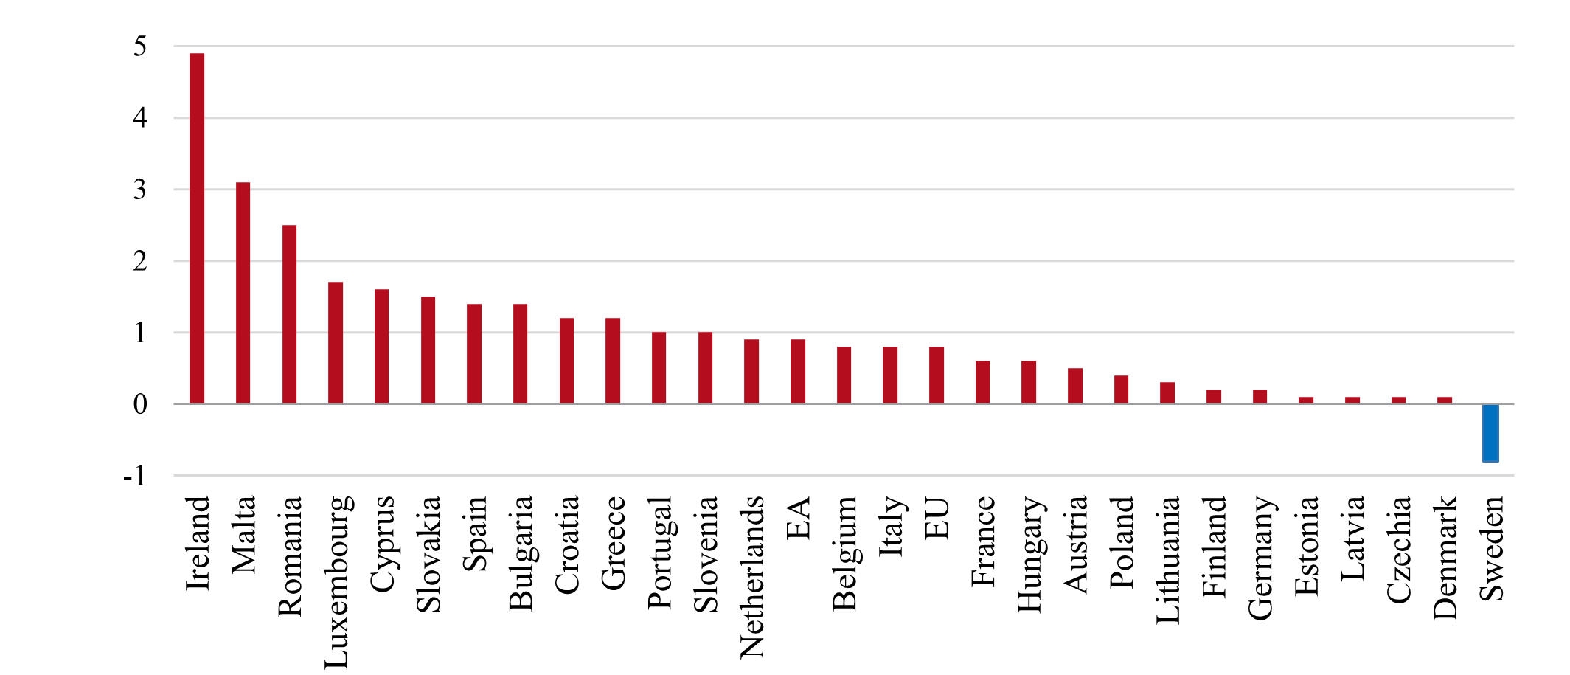
Källa: EU-kommissionen.
IMF:s senaste prognos är i linje med EU-kommissionens men visar att Sverige sticker ut också i ett globalt perspektiv. Enligt IMF:s prognos från april kan Sverige bli ett av få länder i världen som får negativ tillväxt under 2023. Endast fyra länder i världen ser ut att få lägre tillväxt än Sverige i år: Ukraina, Chile, Sri Lanka och Estland. Sverige bedöms få lika dålig ekonomisk utveckling som Jemen.
Figur 2 Sverige ett av få länder med negativ tillväxt 2023
IMF:s prognos real BNP tillväxt procent 2023
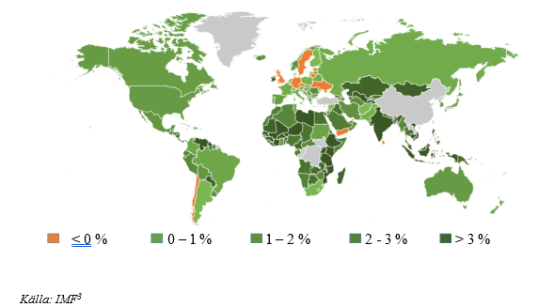
Enligt Konjunkturinstitutets prognos från i mars bidrar kraftigt minskade investeringar och en nedgång i hushållens konsumtion till att BNP minskar under 2023, se figur 3. Samtidigt håller offentlig konsumtion och export upp efterfrågan i svensk ekonomi. År 2024 väntas svensk tillväxt bli positiv igen.
Figur 3 Importjusterat bidrag till BNP-tillväxten
Procentuell förändring respektive procentenheter
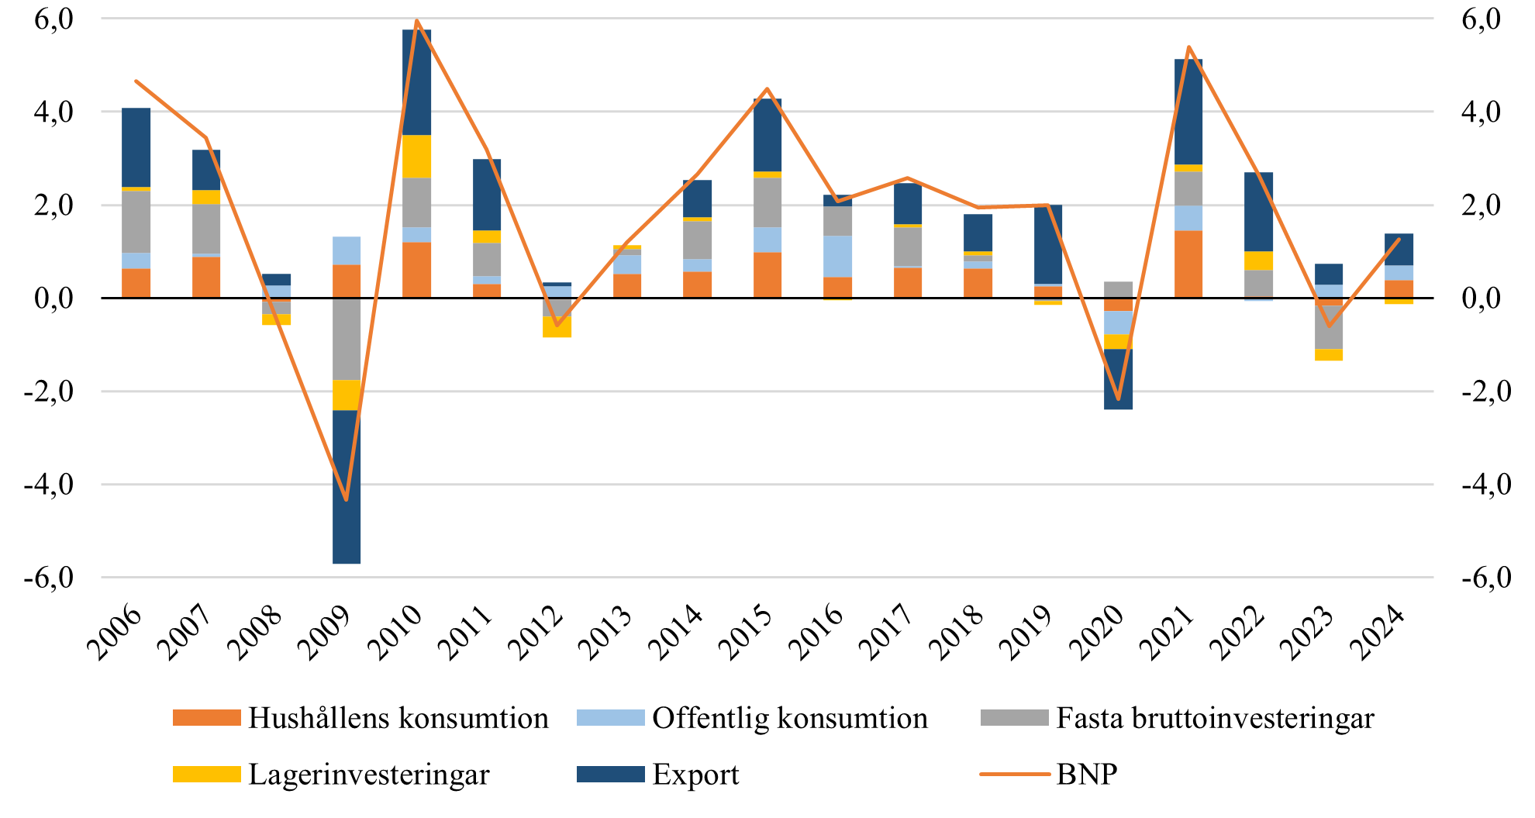
Källa: Konjunkturinstitutet.
Inflationen är den högsta i Sverige på 30 år. Inflationssiffror från mars indikerade att inflationstoppen nu kan vara nådd då samtliga inflationsmått föll. En viktig orsak till att inflationen föll var sjunkande energipriser. Betydligt mer oroande är att kärninflationen i mars gick om KPIF, vilket skulle kunna vara en indikator på att inflationen inte längre drivs av de höga energipriserna utan har letat sig djupare in i ekonomin. En annan tolkning är att energipriserna visar vägen och att den underliggande inflationen nu kan väntas sjunka tillbaka med viss fördröjning.
Figur 4 Inflation Sverige
Procent
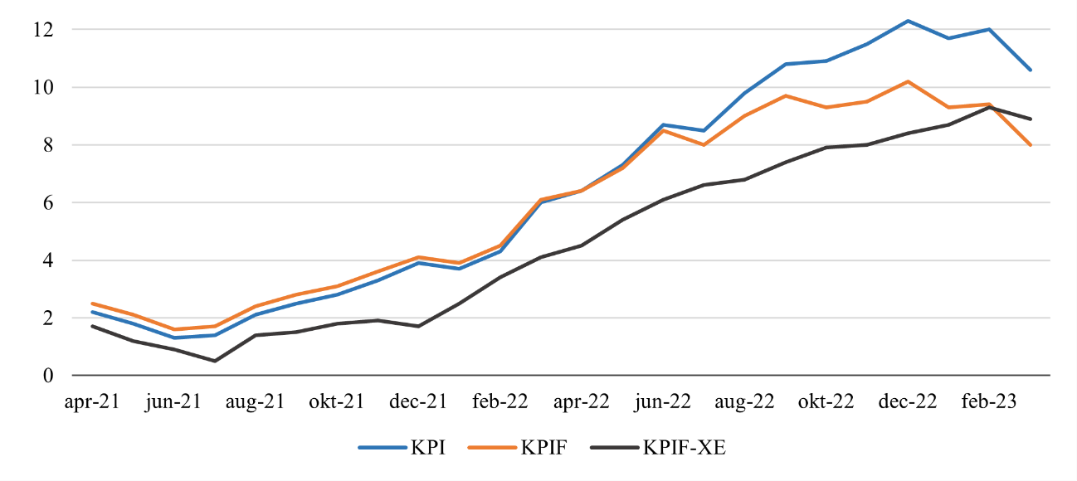
Källa: SCB.
Figur 5 visar hur inflationen utvecklats i Sverige sedan 2018. Diagrammet illustrerar hur de ökande energipriserna i spåren av Rysslands invasion av Ukraina och Rysslands energikrig mot Europa ledde till att inflationen ökade under 2021 och början av 2022. Prisökningarna har sedan spridit sig till framför allt varor men även tjänster. Den svenska lönebildningsmodellen och låg förekomst av löneglidning har troligtvis varit viktiga faktorer bakom att tjänsteinflationen inte tagit fart i Sverige.
Finansdepartementet och andra prognosmakare gör bedömningen att inflationen sjunker tillbaka under 2023. För att Sverige ska komma tillbaka till inflationsmålet på 2 procent är det helt avgörande att energipriserna fortsätter sjunka och att prisökningarna på varor stannar av. Regeringen måste nu ta sitt ansvar och se till att minskade producentpriser också leder till lägre priser för konsumenter.
Figur 5 Bidrag till KPIF-inflation
Procentenheter samt årlig inflationstakt, kvartalsvärden
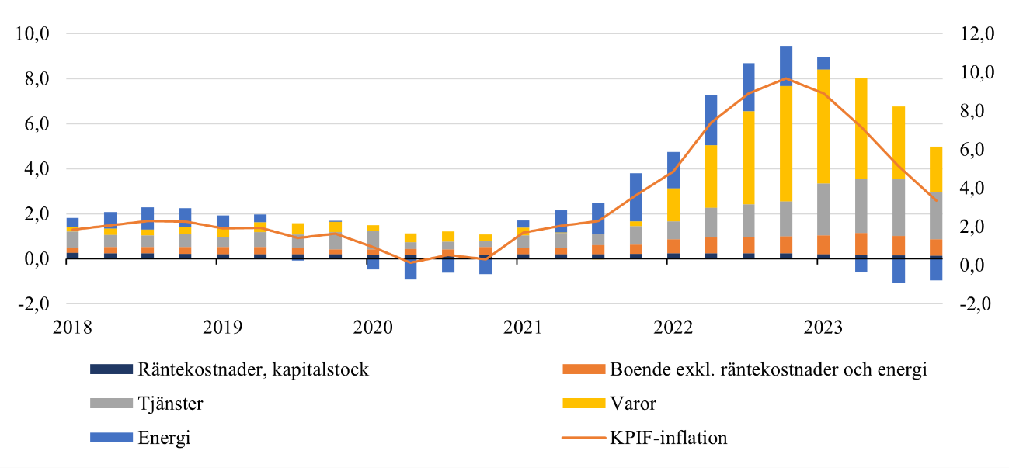
Källa: Konjunkturinstitutet.
Flera omständigheter komplicerar Riksbankens inflationsbekämpning. Svenska hushåll är högt skuldsatta och har relativt korta räntebindningstider, två faktorer som sammantaget innebär att penningpolitiken får större och snabbare genomslag i Sverige än andra jämförbara länder. Det talar för att Riksbanken kommer att få svårt att höja räntan lika mycket som våra handelspartner. Samtidigt är Sverige en liten öppen ekonomi, vilket medför att den svenska inflationen påverkas av kronans växelkurs. Den svenska kronan har tappat kraftigt i värde mot andra valutor den senaste tiden, vilket bidragit till att öka importpriser och därmed drivit upp den svenska inflationen. Förväntan om en lägre svensk ränta framöver, jämfört med andra länder, kan i sig ha haft en försvagande effekt på den svenska kronan, vilket i sin tur kan tvinga Riksbanken att höja räntan mer än vad som annars vore optimalt.
Oroligheterna på de finansiella marknaderna har ännu inte spridits till Sverige, och den svenska finansiella sektorn är motståndskraftig. Samtidigt finns risker. Räntehöjningarna ökar trycket på högt belånade bolag i kommersiella fastighetssektorn, men också högt belånade svenska hushåll och bostadsmarknaden.

Svenska hushåll pressas hårt
Svenska hushåll pressas allt hårdare i takt med att priser, hyror och räntor ökar. Hushållens minskade konsumtion väntas bidra till att svenskt BNP sjunker under 2023. Under året har vi sett rusande priser på el, drivmedel och livsmedel. Svenska löntagare har förlorat tio år i reallöneökningar och det kommer att ta tid innan lönerna återhämtar sig.
Figur 6 Reallöneutveckling
Index 100=2003
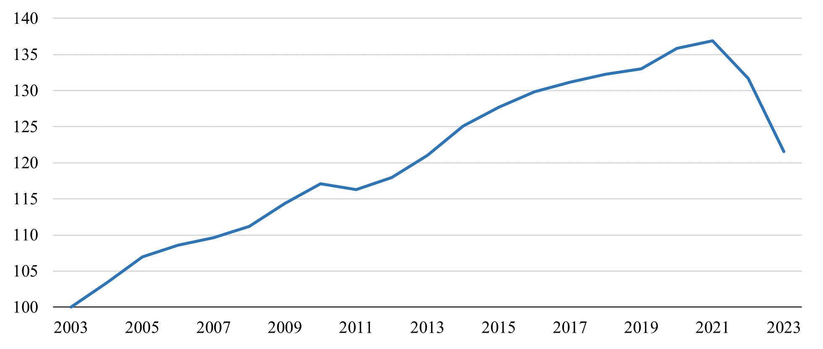
Källa: Konjunkturinstitutet. Reallöneutvecklingen deflaterad med KPI.
De kraftigt stigande priserna på livsmedel är särskilt bekymmersamma. Livsmedel är den varugrupp som ökat allra mest i pris det senaste året och har månad efter månad utgjort det största bidraget till inflationen. På ett år har matkassen blivit nästan 20 procent dyrare. För varje ytterligare procentenhet matpriserna går upp får fler familjer svårt att sätta näringsriktig mat på bordet för sina barn.
Figur 7 Pris på livsmedel
Index 100=januari 2021
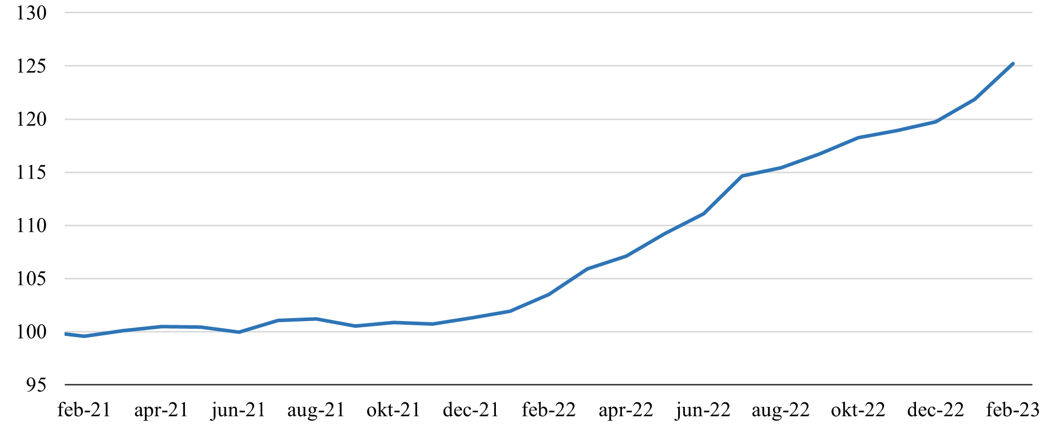
Källa: SCB. KPI Livsmedel och alkoholfria drycker.
Medan andra länder har fått bukt med de stigande livsmedelspriserna är inflationen fortsatt hög i Sverige. Faktum är att priserna på mat har ökat snabbare i Sverige än i våra nordiska grannländer. Det är helt avgörande att livsmedelspriserna i butik minskar igen i takt med att priserna på el och insatsvaror nu sjunker. Regeringen måste agera så att priserna inte förblir omotiverat höga eller till och med fortsätter att öka. Vi socialdemokrater har föreslagit en priskommission för höga matpriser, där regeringen samlar samtliga led i livsmedelsbranschen tillsammans med expertmyndigheter, civilsamhället och intresseorganisationer för att se till att matpriserna sjunker i takt med att el och insatsvaror blir billigare.
Figur 8 Inflation livsmedel
Årlig inflationstakt procent
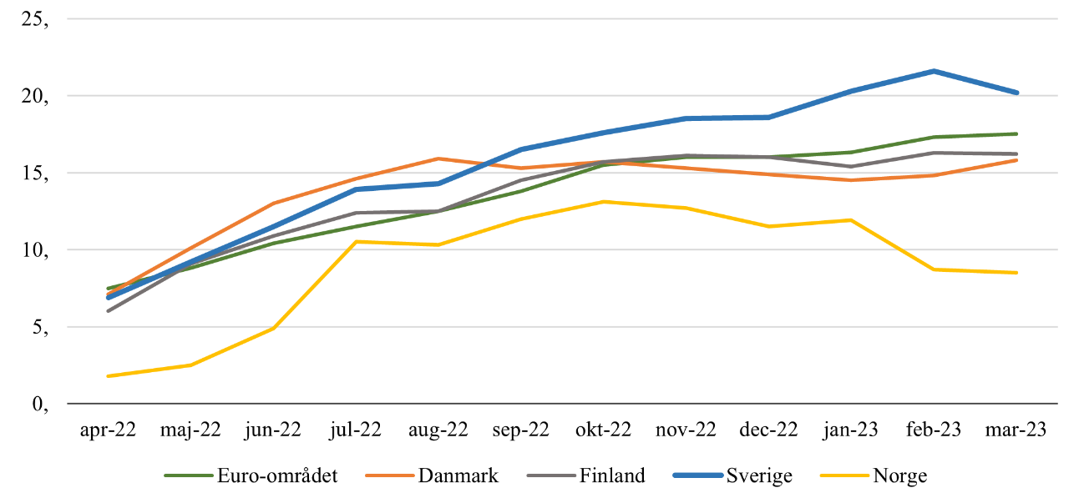
Källa: Eurostat.
Inflationen drabbar alla, men den slår extra hårt mot dem med lägst inkomster och de som lever med minst marginaler. Barnfamiljer och ensamstående är särskilt sårbara. Bris larmar om att allt fler barn oroar sig över ekonomin, exempelvis om familjen kommer att ha råd att bo kvar i bostaden. En majoritet av kommunerna uppger att barnen i skolan äter mer i skolbespisningen, mest på måndagar och fredagar i samband med helgen och efter lov eller studiedagar,. Köerna till olika stöd- och hjälpcenter ringlar allt längre, när fler behöver stöd för att få ihop middagen eller matkassen. En av tre ensamstående föräldrar med en lön upp till 35 000 kronor i månaden har svårt att sätta näringsriktig mat på bordet. Det ska ses i ljuset av att medianlönen i Sverige år 2021 var 33 200 kronor .
Finanspolitiken kommer inte att kunna kompensera fullt ut för inflationen. Det ekonomiska läget med hög inflation ställer betydande krav på finanspolitikens förmåga att prioritera och väga olika angelägna förslag mot varandra utifrån det budgetutrymme som finns. Internationella organisationer som IMF ger tydlig vägledning i detta avseende. Rekommendationen är att finanspolitiken bör prioritera att stötta de grupper som drabbas hårdast av krisen.

Höga elpriser
De höga elpriserna har inte bara drivit på inflationen, utan slår dessutom hårt mot många hushåll och företag. Rysslands invasion av Ukraina och Rysslands agerande på energimarknaderna har drivit upp priserna på energi i hela Europa. Här i Sverige har vi importerat höga elpriser från Europa, trots att nästan all el som produceras i Sverige är fossilfri, billig el. Marginalprissättningen, där det dyraste energislaget i drift sätter priset på hela elmarknaden, har inneburit att vi har fått rekordhöga elpriser. Det har i sin tur genererat enorma övervinster för elproducenter och andra aktörer på elmarknaden, samt ökat kapacitetsavgifterna till Svenska kraftnät. Intäkterna från kapacitetsavgifterna stiger när elpriserna varierar mellan elprisområdena, medan övervinster uppstår när vi har onormalt höga systempriser på den svenska elmarknaden i sin helhet.
Det svenska elstödet till hushåll och företag finansieras med kapacitetsavgifterna som betalats in till Svenska kraftnät. Det svenska elstödet till både hushåll och företag har blivit kraftigt försenat jämfört med vad regeringspartierna och Sverigedemokraterna lovade under valrörelsen. Därtill finns inga besked om huruvida det kommer att vara tillåtet att använda kapacitetsavgifterna för att finansiera elstöd även under nästa vinter. Regeringen måste se till att EU förlänger möjligheten att betala tillbaka kapacitetsavgifterna till elkonsumenterna.
EU har beslutat att även övervinsterna på elmarknaden ska återföras till elkunderna, genom att införa ett intäktstak för elproducenterna fr.o.m. den 1 december 2022. Regeringens saktfärdighet har inneburit att Sveriges intäktstak kom på plats först den 1 mars trots att syftet var att det skulle vara på plats inför vintern. Den svenska utformningen resulterar också i mycket låga skatteintäkter. Många andra EU-länder har fått mer kraftfull lagstiftning på plats som innebär att mer av övervinsterna kan återföras till elslutkunderna. Hade regeringen agerat snabbare och anpassat regelverket bättre till svenska förutsättningar hade även svenska hushåll kunnat få tillbaka en del av övervinsterna under vintern. EU-förordningen och det svenska intäktstaket löper ut den 30 juni och regeringen verkar inte ha någon plan för att förlänga eller förbättra regelverket. Regeringen har även försenat elstödet.
Figur 9 visar elprisernas utveckling sedan 2020. Grafen illustrerar hur elpriserna började stiga redan under slutet av 2021, då Ryssland minskade sina gasleveranser till Europa. Under 2022 har Sverige och Europa haft rekordhöga priser på el. Även om elpriserna varit lägre än väntat under början av 2023 är utvecklingen framöver osäker. Det kan alltså vara så att Sverige återigen går mot en vinter med skyhöga elpriser och där aktörer på elmarknaden fortsätter att göra övervinster på hushållens bekostnad.
Figur 9 Svenska elpriser SEK/MWh
Dagliga priser, 7 dagars glidande medelvärde
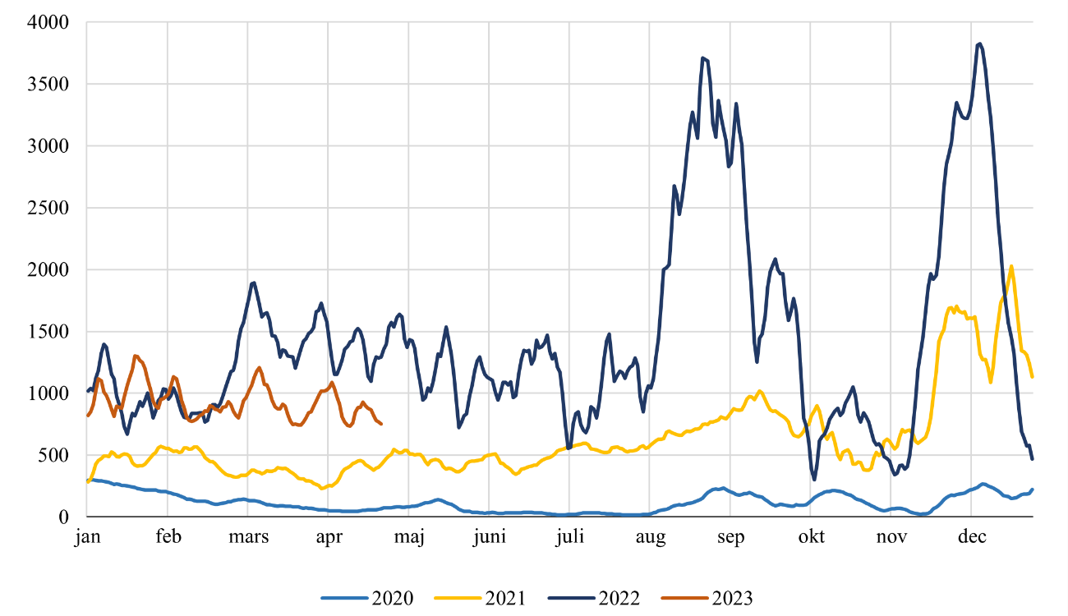
Källa: Nordpool.

Bostadsbyggandet faller kraftigt
Enligt Konjunkturinstitutets prognos faller fasta bruttoinvesteringar med nästan 5 procent i år och bidrar starkt till att Sverige väntas få negativ tillväxt under 2023. Framför allt faller investeringarna i nya bostäder kraftigt. I ett redan tufft ekonomiskt läge valde regeringen dessutom att avveckla investeringsstödet för hyresbostäder så att projekt motsvarande 18 000 bostäder nu kommer att byggas till betydligt högre hyror eller inte bli av alls. De bostäder som trots allt byggs kommer att vara ungefär 25 procent dyrare än de annars hade varit. Enligt byggbranschens egen prognos kommer antalet nya bostäder som påbörjas under 2023 att sjunka till 25 500 stycken. Det är oroande. Byggbranschen är en viktig motor i svensk ekonomi, inte minst ute i kommunerna. Regeringens agerande riskerar att fördjupa lågkonjunkturen, bidra till ökande hyror för hushållen och förvärra bostadsbristen.
Figur 10 Antal påbörjade bostäder
Nyproduktion lägenheter och småhus
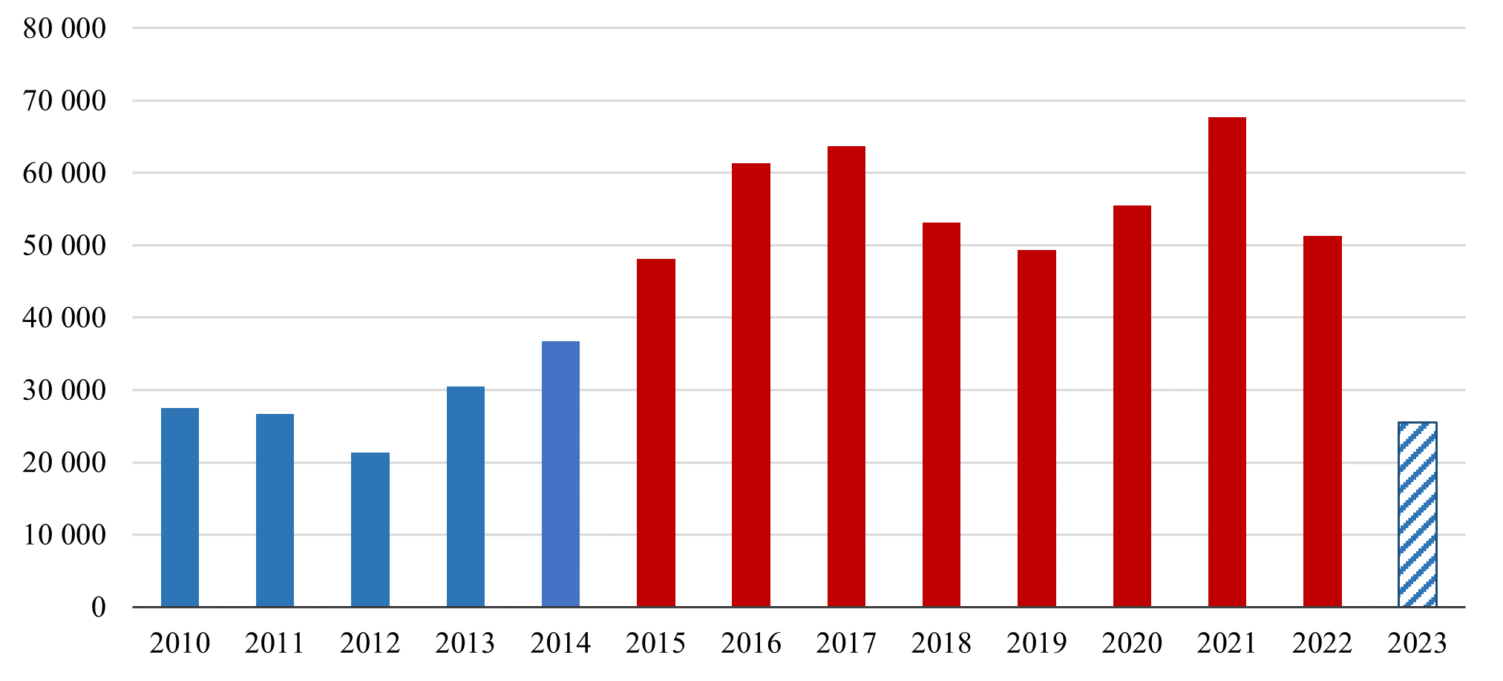
Källa: Boverket samt Byggföretagens prognos för 2023.

En osäker arbetsmarknad
Trots att Sverige står på branten av en lågkonjunktur och att många företag dras med ökande kostnader har den svenska arbetsmarknaden visat på stor motståndskraft. Utgångsläget på svensk arbetsmarknad är starkt, med en rekordhög sysselsättningsgrad. I mars 2023 låg arbetslösheten på en lägre nivå jämfört med 2022 och uppgick till 7,3 procent säsongsrensat och utjämnat. Konjunkturinstitutet prognostiserar att lågkonjunkturen drabbar arbetsmarknaden med viss fördröjning och att arbetslösheten börjar öka under året för att stiga till 8,2 procent år 2024.
Under början av 2023 har antalet konkurser ökat jämfört med 2022. Vi ser även hur varsel påverkar allt fler anställda, se diagram 11. Samtidigt råder kompetensbrist inom både välfärden och näringslivet. I det här läget är regeringen och Sverigedemokraternas neddragningar på arbetsmarknad och utbildningspolitiken helt fel politik. Sverige har inte råd med en ökad arbetslöshet. I stället måste den som blir arbetslös få möjlighet till omställning, vilket även skulle förbättra matchningen på svensk arbetsmarknad.
Figur 11 Varslen ökar
Antal personer berörda av varsel om uppsägning per månad, 3 månaders glidande medelvärde
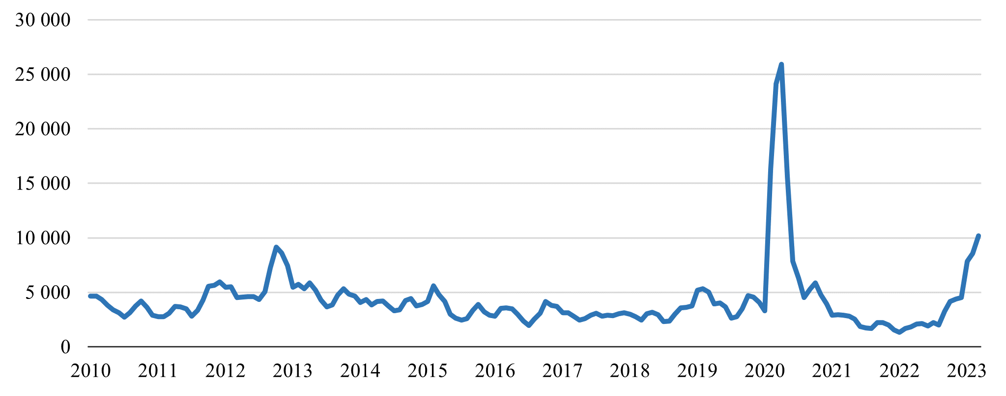
Källa: Arbetsförmedlingen.

Svältkur för kommuner och regioner
Kostnadskrisen har slagit till i kommuner och regioner. 17 av 21 regioner budgeterar för underskott under 2023 och läget ser ut att förvärras kommande år. I det här läget måste staten ta sitt ansvar för finansieringen av välfärden. Den socialdemokratiska regeringen gjorde betydande permanenta höjningar av de generella statsbidragen och tillfälliga tillskott till kommunsektorn under pandemin. Men inflationen innebär att nivåerna på statsbidragen i reala termer har sjunkit. Och trots att många kommuner och regioner kunnat spara under de goda åren får vi redan larm från sjukhus som går med underskott och skolor som behöver säga upp lärare.
Vi vet från tidigare kriser att när kommuner och regioner tvingas till nedskärningar i välfärden får det konsekvenser för en lång tid framöver, med tuffare arbetsmiljö, växande vårdköer och kompetensbrist.
Figur 12 Kommunfinansierad sysselsättning
Antal per 1 000 invånare
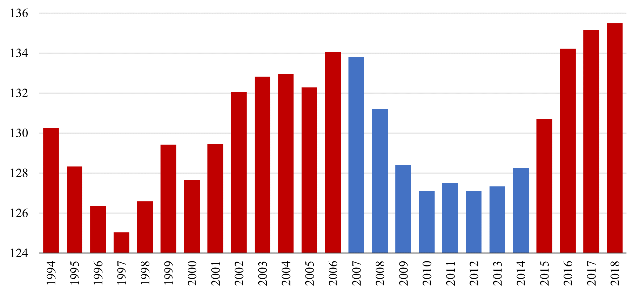
Källa: VÅP18.
Under budgetsaneringen på 90-talet och under finanskrisen minskade sysselsättningen drastiskt i kommunsektorns verksamheter. Det krävdes sedan tydliga politiska prioriteringar för att återuppbygga kapaciteten i välfärden.
Under finanskrisen kompenserade den borgerliga regeringen för var tredje krona som kommuner och regioner förlorade i skatteintäkter på grund av den ekonomiska krisen. Under coronapandemin valde den socialdemokratiskt ledda regeringen att prioritera välfärden och kompenserade kommunsektorn tre gånger om.
Figur 13 Skattebortfall kommunsektorn och statsbidrag
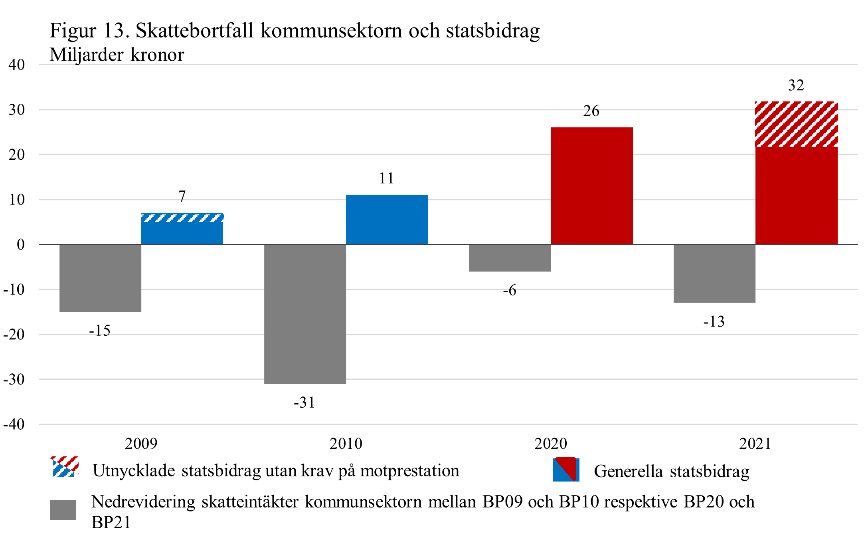
Källa: Regeringens propositioner.
Den nya ekonomiska krisen slår hårt mot välfärdens verksamheter och hittills har regeringen valt att underkompensera välfärden för de ökade kostnaderna. Regeringen har heller inte gett besked om statsbidragens nivå för kommande år.
Vissa kommuner och regioner kommer att kunna söka om elstöd inom ramen för elstödet till företag och organisationer. Enligt EU:s statsstödsregler behöver elstödet till företag ha ett tak, men regeringen har föreslagit att taket ska gälla också för kommunsektorn. SKR har kritiserat förslaget och menar att det kommer att leda till att större kommuner och nästan samtliga regioner underkompenseras för sina elkostnader. Deras bedömning är att elstödet skulle ha inneburit ungefär 5 miljarder kronor i kompensation till kommuner och regioner, men att taket totalt sett halverar stödet till kommunsektorn. Kommuner och regioner i norra Sverige blir helt utan elstöd med regeringens politik.

Inriktningen för den ekonomiska politiken
Sverige befinner sig i en ny ekonomisk verklighet. Svenska hushåll upplever just nu en extraordinär ekonomisk press. För många är kostnadskrisen rent existentiell – högre räntekostnader eller en dyrare elräkning kan vara avgörande för om man har möjlighet att sätta näringsriktig mat på bordet till sina barn eller inte. Samtidigt upplever många med rätta att kostnadsökningarna inte bärs solidariskt. Halva Sverige har vid vårbudgetens avlämnande ännu inte sett tillstymmelsen till elstöd. Ingen elräkningsakut fanns på plats under vintermånaderna, och regeringen agerade alltför saktfärdigt när det kommer till de höga matpriserna.
Sverigedemokraterna och regeringen saknar en plan för det ekonomiska läget. De kraftiga nedskärningar som gjordes i höstbudgeten på arbetsmarknadspolitiken och utbildningsplatserna har gjort Sverige mer sårbart för lågkonjunkturen. Underfinansieringen av välfärden driver fram nedskärningar i skolan, vården och omsorgen. Bristen på träffsäkra och effektiva stöd till hushållen gör den tuffa situationen än värre för breda löntagargrupper.
När regeringen och deras stödparti inte har agerat har vi socialdemokrater lagt fram konkreta förslag på bordet. Vi krävde tidigt samtal med matjättarna, ett skarpare uppdrag till myndigheterna att granska matpriserna och besked om det tillfälliga bostadsbidraget till barnfamiljer. Efter våra krav har regeringen agerat. Men i ett oroande ekonomiskt läge kan inte regeringen dra benen efter sig. Regeringen och Sverigedemokraternas finanspolitik drar isär Sverige och gröper ur samhällsgemenskapen. Statsbudgeten för 2023 är undermålig i förhållande till de stora samhällsutmaningar Sverige har att hantera, och till det förvärrade ekonomiska läge som nu slår med full kraft mot hushållen. Vårbudgeten var regeringens chans att rätta till sina misstag och korrigera den politiska kursen för att skydda vanligt folk och ta Sverige genom lågkonjunkturen. De tog inte den chansen. En ny ekonomisk verklighet kräver ett ansvarsfullt ledarskap. Sverige förtjänar en politisk ledning som tar kontroll över situationen.

Sverige behöver en plan för krisen
Sverige behöver en tydlig strategi för hur vi ska möta det försämrade ekonomiska läget. Regeringen och Sverigedemokraternas förhållningssätt, att vara passiva och försvaga den underliggande styrkan i svensk ekonomi, har nått vägs ände.
Socialdemokraterna har därför lagt fram tre tydliga principer för hur det allvarliga ekonomiska läget ska hanteras.

En plan för hushållens ekonomi för att lindra effekterna av inflationen
Svenska hushåll behöver stöd att klara de kraftigt stigande priserna på mat, räntekostnader och elräkningar. I grunden handlar det om att göra allt för att bekämpa inflationen – men regeringen behöver också agera för att lindra effekterna av inflationen.
Inflationen drabbar alla, men den slår extra hårt mot de med lägst inkomster och de som lever med minst marginaler. I stället för att kompensera för att inflationen slår ojämlikt, förvärrar regeringen situationen genom att föra en politik där höginkomsttagare inflationsskyddas medan vanligt folk går på knäna. I höstas valde regeringen att göra en historiskt hög uppräkning av skiktgränsen för statlig inkomstskatt och sänkte därmed skatten för Sveriges höginkomsttagare med 13 miljarder kronor. Regeringen satte heller inte något tak på elstödet, vilket innebar att en enskild elkund kunde få över 700 000 kronor i elstöd, samtidigt som halva landet inte omfattades av utbetalningen. Det är inte rimligt.
I stället behöver stöden till hushållen vara träffsäkra och väl avvägda. Särskilt angeläget är det för barnfamiljer, och inte minst ensamstående föräldrar. Regeringen behöver ta kontroll över prisökningarna och se till att de lägre elpriserna, sjunkande priser på insatsvaror och utbetalningarna av elstödet till företag slår igenom i priset på matkassen. En priskommission bör inrättas. Socialdemokraterna anser att det behövs ytterligare åtgärder för att stötta svenska barnfamiljer, så att det inte är barnen som betalar priset för krisen.

En plan för jobben för att bekämpa lågkonjunkturen
I Sverige syns nu tydliga tecken på att lågkonjunkturen är här. Varsel och konkurser ökar. Bostadsbyggandet minskar snabbt och ser ut att närmast kollapsa i år. Den i grunden starka arbetsmarknaden prövas hårt av lågkonjunkturen, och arbetslösheten väntas stiga till över 8 procent. Dessutom kräver både långtidsarbetslösheten och matchningsutmaningarna fortsatta åtgärder. Trots att många saknar arbete har såväl välfärden som företag inom tillväxtbranscher svårt att rekrytera personal med rätt kompetens.
I det läget behöver investeringarna i arbetsmarknadspolitiken och antalet utbildningsplatser öka – för att de som blir arbetslösa snabbt ska kunna komma in i åtgärder och vidare till nästa jobb. I stället har vi en regering som för en bakvänd konjunkturpolitik. De skär ned på arbetsmarknads- och utbildningspolitiken och förvärrar situationen för svenskt bostadsbyggande genom att hastigt avveckla investeringsstödet för hyresrätter. Sverige behöver investeringar för att vi ska kunna bygga ett starkare och grönare land efter krisen. En global klimatkapplöpning pågår och om svensk industri ska kunna behålla sin styrkeposition och fortsätta växa, måste vi ligga längst fram i klimatomställningen. Det kräver mer energiproduktion här och nu, och satsningar på kompetensutveckling och forskning. Alternativet är att jobb och investeringar på den svenska marknaden går förlorade, samtidigt som utsläppen ökar. Det skulle göra Sverige fattigare.

En plan för att säkra välfärden
Kostnadskrisen drabbar inte bara de enskilda hushållskassorna. Även för kommuner och regioner skenar kostnaderna. Utan kompensation och tillräckliga resurser kommer sparkraven som ett brev på posten. 17 av 21 regioner har budgeterat för underskott under 2023. Allt pekar på att situationen kommer att bli ännu värre under år 2024. I klarspråk kommer det att leda till besparingar och uppsägningar i verksamheter som redan är mycket hårt pressade. Välfärdspersonalen, som slet hårt under coronapandemin, står nu inför en mycket tuff prövning om inte den politiska inriktningen läggs om. I budgeten för år 2023 skjuter regeringen och Sverigedemokraterna till 6 miljarder till kommuner och regioner. Det är långt ifrån tillräckligt. Det var därför vi socialdemokrater föreslog det dubbla, 12 miljarder, i generella statsbidrag till kommuner och regioner och kraftiga investeringar i riktade åtgärder. Nettot för kommuner och regioner hade med Socialdemokraternas förslag till statsbudget inneburit 20 miljarder mer till kommunsektorn. Regeringen och Sverigedemokraternas budget innebär i praktiken en svältkur för välfärden. Det är både otillräckligt och osvenskt. Det kan inte vara personalen, eleverna i skolan, de sjuka i vården och äldre i omsorgen som ska vara krockkuddar för det tuffa ekonomiska läget.

Inflationen får inte bita sig fast
Inflationen måste bekämpas och priserna på livsmedel och el tryckas tillbaka. Den höga inflationen har ätit upp år av reallöneökningar, skapat en kostnadskris i välfärden och hotar jobben i näringslivet. Det är därför mycket allvarligt att regeringen genom ett antal politiska vägval har försinkat kampen mot inflationen.
Den närmast kaosartade hanteringen av elstödet till företag och hushåll har präglats av förseningar, tekniska misstag och felprioriteringar. Eftersom elstödet till företagen vid vårpropositionens avlämnande ännu inte utbetalats, går det inte att utesluta att det kan ha bidragit till den höga inflationsnivån. Företag som inte har fått stöd för att klara de kraftigt ökade elkostnaderna har i många fall vältrat över kostnaderna på konsumenterna.
De snabbt stigande priserna på livsmedel har utgjort det största bidraget till inflationen månad efter månad, och prisökningarna har varit större i Sverige än i våra nordiska grannländer. Samtidigt var regeringen senfärdig med att kalla till sig livsmedelsföretagen och att ge myndigheterna i uppdrag att granska konkurrensen i livsmedelsbranschen. Regeringen måste se till att avtagande priser på el och insatsvaror också ger effekt på priserna i matbutikerna. Livsmedelsbranschen är komplex och den enda vägen framåt är att ta ett helhetsgrepp om frågan. Vi har därför föreslagit en priskommission, för att se till att alla led i livsmedelskedjan tar sitt ansvar. När regeringen och Sverigedemokraterna därutöver försenar och fördyrar utbyggnaden av ny elproduktion i Sverige och minskar insatserna för energieffektivisering och omställning sätter de ytterligare käppar i hjulen för den ekonomiska politikens möjligheter att motverka den höga inflationen.
Regeringens nedskärningar på arbetsmarknads- och utbildningspolitiken är direkt kontraproduktiva i kampen mot inflation då det riskerar att bidra till en sämre matchning på arbetsmarknaden. Slopandet av investeringsstödet för hyres- och studentbostäder kommer att leda till 25 procent högre hyror i de projekt som byggs utan stödet, vilket ytterligare driver på inflationen.
Det rimmar särskilt illa med att regeringen uttalat att styråran för hela regeringens ekonomiska politik är att trycka ned inflationen. Man misslyckas med en central uppgift för den ekonomiska politiken i en mycket tuff tid. Socialdemokraterna prioriterade redan i förslaget till statsbudget för år 2023 insatser för att hålla tillbaka prisökningarna på ett ansvarsfullt sätt: satsningar på energieffektivisering i både småhus och flerfamiljshus, en reform av ROT-avdraget för mer energieffektivisering och omställning samt ytterligare medel för att snabbt bygga ut den havsbaserade vindkraften. Det är angelägna åtgärder att få på plats i en inflationsekonomi.
Att därutöver rikta stöd mot särskilt utsatta hushåll för att lindra inflationens effekter hade varit en balanserad ekonomisk politik i ett mycket svårt läge. Med Socialdemokraternas budgetalternativ för 2023 hade Sverige varit bättre rustat för att dämpa lågkonjunkturen, pressa ned inflationen och samtidigt garantera att barnen inte betalar priset för krisen.

Långsiktiga behov får inte skymmas av krisen
Sverige har alla förutsättningar för att vara ett fantastiskt land. Men det kräver att vi tar itu med flera samhällsproblem. Den rättvisa och respekt som präglat Sverige och som är en förutsättning för sammanhållningen i landet behöver återupprättas. De samhällsproblemen som urholkar samhällsgemenskapen behöver åtgärdas.

Ta tillbaka kontrollen över välfärden
Svensk välfärd utmanas från flera håll. Privatiseringar och marknadsexperiment slukar skattepengar som behövs i våra klassrum, i hemtjänsten och på våra sjukhus. Marknadskaoset går ut över elever, patienter och brukare som drabbas när skolor går i konkurs och resurser försvinner bort ifrån verksamheterna. Vi socialdemokrater tycker att svensk välfärd ska vara till för svenska folket – inte internationella riskkapitalister. Medborgarna ska kunna vara med och styra den välfärd som de betalar för med sina skattepengar. Därför vill vi socialdemokrater göra upp med marknadskaoset i vården och skolan.
Utöver marknadiseringen drabbas också sjukvården, skolan och omsorgen av den ekonomiska utvecklingen. Inflationen gör att utgifterna för löpande inköp av t.ex. skolböcker och mat till skol- och omsorgsbespisningarna ökar i snabb hastighet, samtidigt som fasta kostnader i form av exempelvis lokalhyror också ökar till följd av de allt högre räntorna.
I slutändan är det alla som använder, eller arbetar, i svensk välfärd som drabbas när resurserna urholkas. Barn får inte den undervisning de behöver för att klara skolan och riskerar att senare i livet hamna i arbetslöshet eller, i värsta fall, kriminalitet. Sjuka får inte vård i tid. Äldre känner sig ensamma och uppgivna när omsorgspersonalen snabbt måste jäkta vidare, utan att ens hinna med en kort pratstund.
Det är mot den bakgrunden som vi socialdemokrater alltid har satt välfärden i första rummet. Att verksamheterna fungerar är en förutsättning för att människor ska mötas av rättvisa och respekt genom hela livet. Tyvärr kan inte detsamma sägas om Sveriges högerpartier, vilket visar sig tydligt i hur de hanterar ekonomiska kriser.
Vid sidan av resursbristen är bristen på utbildad personal ett av välfärdens stora problem. Bristen på personal leder till brist på vårdplatser och stora bekymmer i skolan och omsorgen. Det är i det sammanhanget djupt olyckligt att regeringen står fast vid sitt beslut att avveckla äldreomsorgslyftet nästa år. Parat med den generella underfinansieringen av välfärden och neddragningarna på utbildning kommer det att leda till att bemanningsproblemen fördjupas och att de strukturella problemen i skolan, vården och omsorgen förstärks.
I budgetpropositionen för år 2023 var tillskotten från Sverigedemokraternas och Moderaternas regering allt annat än tillräckliga för att välfärden ska kunna säkras. I stället prioriterade man återigen sänkt skatt, riktad direkt till höginkomsttagare. Trots stora och tydliga varningsrop från bl.a. SKR, fackförbund och andra berörda organisationer vägrade Sverigedemokraterna och Moderaterna att korrigera sitt misstag till vårändringsbudgeten.
Resultatet av Sverigedemokraternas och Moderaternas politiska prioritering är att välfärden står inför en svältkur. Konsekvenserna kommer att bäras av vanligt folk, hårt arbetande människor, just när de behöver samhällets stöd som mest.
Det skulle inte behöva bli så. Vi socialdemokrater har visat att det finns alternativa vägar. Under pandemin kompenserade vi välfärden tre gånger om för de uteblivna skatteintäkterna. Det ger fortsatt kommunerna ett andrum, även om syret nu sinar snabbt. I höstbudgeten visade vi återigen att vi sätter välfärden främst, genom att föreslå fördubblade tillskott.
Alldeles för många av Sveriges pensionärer har för låg pension i dag. De som har varit med och byggt upp vårt land, som med sitt arbete lagt grunden för vår gemensamma välfärd, förtjänar respekt i form av trygghet under ålderdomen.
De kommande åren kommer att bli avgörande för pensionssystemet. Det är centralt för Socialdemokraterna att vi har ett hållbart pensionssystem, så att både nuvarande och kommande generationer får tillräckliga pensioner. Det är därför Socialdemokraterna i regeringsställning har höjt garantipensionen med 1 000 kronor per månad från augusti 2022, höjt bostadstillägget, infört trygghetspension och gjort premiepensionen bättre och tryggare. Målet är att alla ska få minst 70 procent av sin slutlön i pension. Inbetalningarna till pensionssystemet behöver därför öka. Pensionstillägget behöver byggas ut för att göra det mer lönsamt att ha arbetat under arbetslivet, och en gas behöver införas så att pensionen blir högre när det är överskott i pensionssystemet. Det förefaller rimligt att regeringen analyserar den uppkomna situationen vad gäller pensionärer födda 1957, och Socialdemokraterna kommer att välkomna om regeringen återkommer till riksdagen med eventuella justeringar eller övergångsregler. Det är också angeläget att pensionsöverenskommelsen fullföljs. Det är den sittande regeringen som har att både implementera och följa upp förändringarna av pensionssystemet. Regeringen har dessvärre uppvisat en förvånansvärd passivitet när det kommer till helheten i pensionsfrågan, trots att det finns stora och avgörande frågor att hantera.

Sverige ska vara tryggt
Vi lever i en historiskt osäker tid. Sveriges yttre och inre säkerhet behöver värnas.
Det säkerhetspolitiska läget har kraftigt försämrats. Sveriges yttre säkerhet ska garanteras genom att vi successivt ökar vår försvarsförmåga, och fullföljer upprustningen av det civila försvaret. Anslagen till försvaret ska nå 2 procent av BNP.
Gängbrottsligheten, skjutningarna och otryggheten hotar vår samhällsgemenskap. Brottslighet och våld skadar och dödar, splittrar familjer och skapar oro och rädsla. Den organiserade brottsligheten och de kriminella gängen måste bekämpas med kraft. Resurserna till polisen och hela rättskedjan har ökat kraftfullt de senaste åren. Det arbetet måste fortsätta.
Grogrunden till den kriminalitet som plågar Sverige är segregationen som slagit rot i delar av vårt land. Fattigdom, utanförskap och otrygghet har koncentrerats till vissa utsatta bostadsområden. I dessa områden har trångboddheten ökat, arbetslösheten bitit sig fast och hopplösheten brett ut sig. Här talar alltför få människor svenska och många lever utanför samhällsgemenskapen.
Detta har skapat parallella samhällen som skiljer sig markant från resten av samhället. Kriminella gäng har etablerat sig och kunnat rekrytera allt yngre ungdomar till en allt grövre och mer hänsynslös brottslighet.
Att bryta utvecklingen är en av politikens viktigaste uppgifter. Barn som inte ser mamma och pappa gå till jobbet, som inte får det stöd som behövs i skolan, som kanske måste agera tolkar för sina föräldrar och som saknar en plats i hemmet för studiero och läxläsning blir sårbara för gängens löften om snabba pengar och status. För att bryta nyrekryteringen till gängen krävs därför offensiva insatser mot segregationen.
Sverige hade under lång tid en hög migration, samtidigt som integrationen inte fungerade tillräckligt bra. Tillsammans med ökande ekonomiska klyftor bidrog det till segregationens framväxt. Den socialdemokratiskt ledda regeringen stramade upp migrationspolitiken. Sverige ska ha ett ordnat mottagande som säkerställer att integrationen fungerar, där rättigheter och skyldigheter ska vara tydliga. Värderingar om jämlikhet, jämställdhet och demokrati omfattar alla invånare, liksom principen om att alla förväntas jobba och bidra.
Regeringen och Sverigedemokraterna möter inte den oroande utvecklingen med de åtgärder som krävs och verkar således inte inse problemens omfattning. De ser, i bästa fall, bara halva problemet. Nedskärningarna i kommunerna kommer oundvikligen att leda till att det brottsförebyggande arbetet drabbas. Högerpartierna lägger ned initiativ för att bryta segregationen och har ingen plan för att hantera effekterna av straffskärpningarna. Situationen inom inte minst Kriminalvården är mycket bekymmersam. Enligt en redovisning som Kriminalvården gjort skulle förslagen i Tidöavtalet innebära behov av flera tusen nya platser, som än i dag är ofinansierade och orealiserade. Regeringen måste nu ta problemen inom Kriminalvården på allvar och ta fram en plan som innebär att såväl säkerheten som det återfallsförebyggande arbetet kan säkerställas.
Nyrekryteringen till den grova organiserade brottsligheten måste mötas med full kraft. Annars ersätts varje gängkriminell som spärras in av nya personer, ofta unga. Med regeringens underfinansiering av välfärden kommer det förebyggande arbetet att tappa fart. Lärare och fritidspedagoger vittnar om hur de tidigt ser barn och unga som är på väg i fel riktning. Polisen vittnar också om hur allt yngre barn och ungdomar är beväpnade. Samtidigt är samhällets insatser inte koordinerade för att möta denna utveckling. För många aktörer är detta en ny målgrupp och verktygen behöver vässas.
För att bryta upp parallellsamhällen i Sverige krävs det en rad åtgärder. Det handlar om att främja språkkunskaper, utbildning och arbete. Arbetskraftsinvandringen ska vara behovsprövad för att säkerställa ordning och reda på svensk arbetsmarknad. Alla som kan jobba ska jobba, oavsett var du kommer ifrån eller vilket kön du har. I ett tryggt Sverige satsar vi på att stärka möjligheterna genom satsningar på skola, bostäder, arbetsmarknaden och civilsamhället men också skärpa kraven för etablering och integration. Genom en snabbare integration och bättre utbildning kan fler bidra till Sveriges tillväxt och välfärd. Därför prioriterar Socialdemokraterna barns och ungas ekonomiska villkor, och fritid, i vårmotionen för 2023. Att barn tidigt hamnar utanför samhällsgemenskapen skapar just de förutsättningar som krävs för att segregationen ska underblåsas. Att tidigt bryta utanförskapet, särskilt i ekonomiskt bistra tider, är därför viktigt.

Ett starkare näringsliv efter krisen
Klimatomställningen är en fråga om respekt för kommande generationer och en fråga om rättvisa och gemensamt ansvarstagande. Klimatförändringarna hotar vår värdefulla svenska natur och riskerar att leda till en växande klimatkatastrof i alla länder. Världen, och Sverige, behöver pressa ned utsläppen och ställa om hela samhället. Arbetet kommer att kräva målmedvetenhet och stora åtaganden från både det offentliga och från näringslivet, men det innebär också en stor möjlighet för Sverige. En global klimatkapplöpning pågår och det är länderna i framkant som får ökat välstånd och flest jobb, inte de som hamnar efter och blir beroende av gammal teknik och diktaturers olja och gas. Sveriges nyckel till omställningen ligger i vår världsledande industri. Genom att understödja och påskynda industrins klimatomställning kan vi pressa ned utsläppen i Sverige, exportera grön teknik, och samtidigt skapa tusentals nya jobb i vårt land. Vi vill bygga vidare på den svenska traditionen av att ta till vara ny teknik för att skapa jobb, välstånd och ett bättre liv för vanligt folk.
Omställningen behöver ske brett i samhället – men den behöver ske med respekt för de olika förutsättningar som finns i vårt land. Det innebär att omställningen varken kan eller bör se likadan ut, eller ske på samma vis, i hela landet. Investeringar i ny och upprustad järnväg behöver fortsätta. Svensk skogsråvara ska tas till vara för att ersätta det fossila, samtidigt som den biologiska mångfalden bevaras. För ett litet land som Sverige finns det inget alternativ till att ha stora ambitioner – annars riskerar arbetstillfällen och välstånd att hamna någon annanstans, och vårt land blir fattigare. På så sätt är detta en fråga om att öka eller minska samhällsgemenskapen.
I regeringens förslag till vårändringsbudget försvåras situationen för de myndigheter som ska hantera stora delar av den praktiska omställningen. Att länsstyrelserna och SGU får minskade anslag, när vi vet hur avgörande tillståndsprocesserna är för att skynda på omställningen, är ett oansvarigt politiskt vägval. Parat med att vi har en regering som för första gången på 20 år kommer att öka utsläppen till följd av politiska beslut, skapar detta en situation där regeringen riskerar att rycka av Sverige ledartröjan i klimatomställningen. Det är när Sverige går före och investerar i klimatvänlig teknik som vår konkurrenskraft stärks. De länder som ligger längst fram i klimatkapplöpningen kommer att kunna exportera sina innovationer och lösningar som världen efterfrågar. Den klimatomställning som näringslivet och politiken tillsammans startade har redan gett Sverige ett försprång när det kommer till teknikutveckling och innovationer. Under den socialdemokratiskt ledda regeringen gick vi från en situation där den tidigare moderatledda statsministern talade om svensk industri som ”basically gone”, till en ny grön industriell revolution. Nu tillverkas det fossilfritt stål i Sverige och nedlagda industrier har blivit till batterifabriker.
Vi vill fortsätta att bygga ett starkt och hållbart näringsliv som är förberett för framtidens utmaningar. Vi vill att svenska företag och arbetstagare ska kunna ta till vara möjligheterna i den gröna omställningen och vara med och skapa nya jobb och tillväxt i hela Sverige. Det ger försörjning för vanligt folk och ny framtidstro på platser som länge kämpat med hög arbetslöshet och brister i välfärden.
För att nå dit krävs det en kraftfull politik som sätter hållbarhet och innovation i fokus. Vi måste se till att skapa incitament för investeringar i nya teknologier och innovationer, samtidigt som vi ger stöd till de företag som vill ställa om till en grönare verksamhet. Vi behöver bygga ut elproduktionen för att säkerställa att industrin får grön och billig el också i framtiden. Vi behöver också se till att arbetstagare har rätt kompetens för alla de nya jobb som växer fram.
Samtidigt behövs en trygg övergång för arbetstagare som går från gamla till nya industrier. Det handlar om att erbjuda utbildning och omskolning så att arbetstagare får ta till vara de möjligheter som kommer av klimatomställningen.
Den högerkonservativa regeringens nedskärningar på klimatomställningen riskerar att skada vårt land i en redan osäker tid. I stället för att satsa på investeringar i nya teknologier och innovationer för att möta klimatutmaningen och stärka näringslivet genomför regeringen nedskärningar på kompetenslyft i näringslivet, infrastruktur och åtgärder för att värna värdefull natur och miljö. Det är fel väg att gå. Det riskerar tillväxt och välfärd i hela vårt land, samtidigt som vi missar vår bästa möjlighet att pressa ned utsläppen.
Energiförsörjningen är avgörande för att vi ska klara klimatomställningen. Elektrifieringen av våra transporter, industrier och samhällen kommer att kräva mer billig el. Därför behöver vi bygga ut fossilfri elproduktion. Energifrågan kräver breda, blocköverskridande överenskommelser om allt från vindkraft till kärnkraft. Investeringarna är av en sådan storlek, och med så lång horisont, att det kräver trygghet och förutsägbarhet över tid. De har också säkerhetspolitiska aspekter; Sverige måste öka elproduktionen för att inte bli beroende av dyra fossila bränslen från diktaturer. Det är dags att regeringen lämnar valrörelsen bakom sig och bjuder in till energisamtal. Det är vad näringslivet, fackföreningsrörelsen, klimatet och svenska hushåll behöver.
I vårändringsbudgeten har regeringen föreslagit ett nytt energipolitiskt mål som inte kommer att få någon som helst praktisk betydelse. Vi socialdemokrater vill i stället se ett nytt mål. Vårt förslag är ett ambitiöst mål om att till 2030 tillföra minst 60 TWh ny fossilfri el. Det är helt avgörande att utbyggnaden av mer billig el sker snabbare för att pressa ned elräkningarna och snabba på klimatomställningen. Energipolitiken är helt central för samhällsutvecklingen. Därför anser vi att den ska vara föremål för breda politiska överenskommelser över blockgränsen.

Våra prioriteringar
Det finns ingen brist på behov och angelägna samhällsproblem att åtgärda. Det ställer stora krav på politikens förmåga att prioritera och att orka göra det som krävs. Behoven i välfärden, parat med de stora investeringarna i inre och yttre säkerhet, och i åtgärder för att påskynda den gröna industriella revolutionen, kommer att kräva stort budgetutrymme de kommande åren. För oss socialdemokrater går det före stora skattesänkningar för höginkomsttagare och kostsamma felprioriteringar. Vårt land behöver ett handlingskraftigt politiskt ledarskap som både kan hantera de akuta problem som följer av inflationen och lågkonjunkturen, och som orkar fortsätta ett samhällsbygge byggt på rättvisa, respekt och gemensamt ansvar.
För att hantera kostnadskrisen, och för att säkerställa att det inte är barnen som får betala priset för krisen, finns det vissa åtgärder och insatser som behöver prioriteras för innevarande år.

Vi finansierar våra reformer krona för krona
Statsfinanserna befinner sig i mycket gott skick, tack vare att den tidigare socialdemokratiska regeringen fört en ansvarsfull finanspolitik sedan år 2014. Statsskulden är på historiskt låga nivåer. Det gav regering och riksdag muskler att agera kraftfullt under coronapandemin för att rädda liv, jobb och livsverk. Trots att det vidtogs ekonomiska stödåtgärder utan motstycke under pandemin är statsfinanserna fortfarande urstarka. Men det är ingen naturlag, och det kan förändras snabbt. Särskilt när den koalition som leder landet saknar en grundläggande gemensam inställning till den ekonomiska politiken och dess förutsättningar. Det är därför nödvändigt att fortsatt slå vakt om det finanspolitiska ramverket och inte utmana statsfinansernas styrka. Vi behöver ha beredskap för att det ekonomiska läget förvärras och att lågkonjunkturen fördjupas.
Samtidigt står vårt land inför stora investeringar för att stärka välfärden, bygga ut försvaret och klara klimatomställningen. Vi vill därför tidigarelägga översynen av det finanspolitiska ramverket och ersätta dagens överskottsmål med ett balansmål.
Varje åtgärd i Socialdemokraternas vårmotion är finansierad krona för krona. De omprioriteringar vi därutöver föreslår är fullt ut finansierade genom att vi avvisar tidigare föreslagna, och omotiverade, anslagshöjningar som regeringen föreslog i höstbudgeten. En ansvarsfull ekonomisk politik är den bästa skyddsvallen för välfärden och hushållens ekonomi – särskilt i utmanande ekonomiska tider.
Regeringen och Sverigedemokraterna har misslyckats med att säkra finansiering för att kunna stötta Sverige i en tuff ekonomisk tid. EU lade under hösten 2022 fast ett direktiv för att säkra att alla medlemsstater skulle kunna begränsa energibolagens övervinster under vintermånaderna, och återföra dem till hushåll och företag. Den svenska regeringen misslyckades med detta. EU-direktivet började gälla den 1 december, men Ulf Kristersson och Elisabeth Svantesson prioriterade andra saker framför att plocka in övervinsterna. Det gör att Sverige blir sist, och sämst, när det kommer till att återföra övervinsterna till de som kämpar med de höga elräkningarna. Först efter vintermånaderna började den svenska lagstiftningen att gälla, och den svenska regeringen har fortfarande ingen plan för hur man ska agera mot övervinsterna den kommande vintern. Det duger inte.
Socialdemokraterna föreslår därför att det intäktstak som nu är på plats, och som löper ut i juni år 2023, bör förlängas till årets slut. De övervinster som de energiproducerande bolagen gör under återstoden av året bör återföras till hushållen – särskilt i detta tuffa ekonomiska läge.
Det ger handlingsutrymme att stötta barnfamiljer, ensamstående och ungdomar när kostnadskrisen slår med full kraft, samtidigt som styrkan i statsfinanserna är intakt för att kunna möta ett förvärrat ekonomiskt läge. Sverige behöver en politik för att öka gemenskapen och sammanhållningen – både under och efter krisen.

Barnen ska inte bära kostnaden för krisen – åtgärder 2023
Lågkonjunkturen och kostnadskrisen slår just nu med full kraft mot svenska familjer. Efter en historiskt tuff vinter, och en lång period av hög inflation, har många hushåll i breda löntagargrupper bokstavligen ätit sig igenom sina marginaler. Särskilt hårt slår de höga kostnaderna mot de som redan innan krisen hade små marginaler: ensamstående föräldrar och låginkomsthushåll. Regeringen och Sverigedemokraternas brist på handlingskraft och ledarskap har i bästa fall kraftigt försenat angelägna stödinsatser, i värsta fall låtit dem utebli helt och hållet. Det elstöd som skulle ha varit på plats den 1 november betalades ut – till halva Sverige – flera månader för sent. Elstödet fördelas därutöver utan några som helst rättviseaspekter. Vissa enskilda personer fick över 700 000 kronor i elstöd, medan vanligt folk norr om Dalälven inte fick en enda krona.
Regeringen och Sverigedemokraterna prioriterade inte barnfamiljerna i statsbudgeten för 2023. I stället för höjt barnbidrag och säkrad välfärdsfinansiering, som Socialdemokraterna föreslagit, lade Tidöpartierna 13 miljarder kronor på en skattesänkning för höginkomsttagare. Kostnadskrisen drabbar hela Europa och hela Sverige – men effekterna av kostnadskrisen hade kunnat lindras med en mer ansvarsfull och träffsäker politik.
Ytterst handlar det om samhällsgemenskapen i vårt land. När barn går hungriga till skolan, när föräldrar förtvivlat försöker få pengarna att räcka till, och välfärden inte finns där när vi behöver den undergräver det hela den samhällsgemenskap som vi byggt upp i Sverige. Barnen ska inte bära kostnaden för krisen. I Sverige möter vi tuffa tider tillsammans och bär bördorna tillsammans.

Våra åtgärder 2023
Socialdemokraterna föreslår att det redan i år genomförs insatser för att stärka barnfamiljernas ekonomi och för att skydda barnen genom krisen. Särskilt sommaren riskerar att bli utmanande för många familjer, när skola och fritids är stängda. Sommarlovet riskerar även att driva på utanförskapet och klyftorna, när gemensamma sommaraktiviteter ställs in för att familjens eller kommunens ekonomi inte räcker till.
Vi föreslår därför ett förstärkt barnbidrag på 200 kronor över sommarmånaderna för alla barnfamiljer. Vi föreslår därutöver att det också ska omfatta gymnasieelever, som annars inte får studiebidrag under sommaren. Det innebär att gymnasieelever får två extra utbetalningar av studiebidraget som de annars inte skulle ha fått.
Situationen är särskilt utmanande för många ensamstående föräldrar – framför allt för ensamstående mammor. Socialdemokraterna föreslår därför att underhållsstödet höjs tillfälligt med 500 kronor från och med den 1 juli.
I tuffa ekonomiska tider riskerar många människor att öka sin skuldsättning eller i värsta fall falla offer för oseriösa kreditgivare. Vi socialdemokrater har presenterat en skuldakut, ett paket av åtgärder, för att minska risken för att ekonomiskt sårbara personer blir skuldsatta. För att förstärka skyddet mot skuldsättning vill Socialdemokraterna skjuta till 100 miljoner kronor för att utöka den kommunala konsumentvägledningen, så att kommunerna kan arbeta aktivt och förebyggande mot skuldsättning och säkerställa att alla har tillgång till konsumentvägledning under krisen.
Under lågkonjunkturen, när arbetslösheten väntas öka, är det särskilt viktigt att arbetsmarknaden rustas långsiktigt. Sverige har nu världens bästa system för omställning genom det omställningsstudiestöd som parterna har kommit överens om. Det är viktigt att staten uppfyller sin del av åtagandet. Socialdemokraterna föreslår därför att anslaget till CSN förstärks med 33 miljoner kronor för att omställningen av arbetskraften inte ska bromsas.
Alla barn och unga har rätt till ett meningsfullt sommarlov. Men i år riskerar sommaren att blixtbelysa klyftorna i vårt samhälle. När kommunernas ekonomi är hårt belastad riskerar sommarlovsaktiviteter att ställas in – och samtidigt är det många familjer som ser sin egen hushållskassa gröpas ur av prisökningarna. Vi vill säkerställa att inga barn ska behöva gå hungriga eller aktivitetslösa i sommar. Det är illa nog i sig, men riskerar i detta läge också att leda till ökad social utsatthet och oro. Vi vill se till att barnen får ett meningsfullt sommarlov i stället för att driva sysslolösa på gatorna, och i förlängningen riskera att hamna i de kriminella gängens klor.
Det är angeläget att fritidsaktiviteter, kolloverksamhet och andra insatser kan fortsätta under sommaren, trots att kostnadskrisen slår mot kommunerna. Socialdemokraterna vill därför skjuta till 700 miljoner kronor för att kommunerna i egen regi, eller i samarbete med exempelvis idrottsföreningar, ska kunna arrangera meningsfulla aktiviteter för barn och unga i hela Sverige där lunch ska inkluderas. Stödet ska gå till hela landet, men vara särskilt viktat mot de kommuner som har stora socioekonomiska utmaningar. För att ytterligare förstärka fritidsbankernas verksamhet, som bidrar till att hjälpa många familjer med idrottsutrustning, vill Socialdemokraterna skjuta till 50 miljoner kronor ytterligare redan 2023.

Avvisade neddragningar eller omprioriteringar i VÄB
Regeringen och Sverigedemokraterna gör därutöver ett antal olyckliga neddragningar i sin vårändringsbudget som kräver särskilt bemötande.
Sverige behöver kraftigt öka elproduktionen de närmaste åren. En flaskhals för detta är tillståndsprocesserna. I det läget väljer regeringen med kirurgisk precision att skära ned på anslagen till just de myndigheter som har att ansvara för tillståndsprocesserna för energiproduktionen och för industrin. Det är ansvarslöst. Därför avvisar Socialdemokraterna regeringens nedskärning på länsstyrelserna på 61,5 miljoner, och på Sveriges geologiska undersökning på 1 miljon.
När vi möter en lågkonjunktur behöver de som blir av med jobbet snabbt komma in i utbildning, åtgärder, och sedan tillbaka till jobb. Socialdemokraterna är fortsatt djupt kritiska till regeringens nedskärningar på arbetsmarknads- och utbildningspolitiken och avvisar de ytterligare nedskärningar på arbetsmarknadspolitiska program, Arbetsmiljöverket, Kompetenslyft för klimatomställningen och Vinnova som föreslås i vårändringsbudgeten.
Kommuner och regioner pressas hårt och behöver varje krona de kan få för att fortsätta leverera skola, sjukvård och omsorg av hög kvalitet till alla medborgare. Regeringen skär ned 100 miljoner på ett anslag som går till de kommuner som tagit stort ansvar för flyktingmottagandet. Det innebär att de kommunerna står inför ytterligare nedskärningar i skolan, vården och omsorgen. Det är oacceptabelt. Socialdemokraterna avvisar den neddragningen på 100 miljoner kronor.

Förslag till vårändringsbudget
Reformtabell VÅM 2023 | Summa
Nya åtgärder i vårmotionen 2023 (miljoner kronor)
Tillfälligt höjt barn- och studiebidrag | 2 100
Sommarlovsaktivitet med lunch | 700
Tillfälligt höjt underhållsstöd | 500
Skuldakut och konsumentrådgivning | 100
Utökad satsning på fritidsbanker | 50
Förstärkning av omställningsstudiestödet | 33
Summa åtgärder VÅM 2023 | 3 483
Avvisade neddragningar i VÄB
Länsstyrelserna m.m. | 61,5
Kommunersättning vid högt flyktingmottagande | 100
Kostnader för arbetsmarknadspolitiska program | 50
Arbetsmiljöverket | 2,5
Vinnova | 25,5
Kompetenslyft för klimatomställningen | 50
Sveriges geologiska undersökningar | 1
Summa avvisningar VÄB | 290,5
Finansiering
Förlängt intäktstak på elproducerande bolag | 3 500
Minskat anslag Regeringskansliet | 350
Summa finansiering | 3 850

Magdalena Andersson (S) | Mikael Damberg (S)
Lena Hallengren (S) | Johan Löfstrand (S)
Teresa Carvalho (S) | Peter Hultqvist (S)
Jennie Nilsson (S) | Ardalan Shekarabi (S)
Matilda Ernkrans (S) | Fredrik Olovsson (S)
Ida Karkiainen (S) | Niklas Karlsson (S)
Lawen Redar (S) | Anders Ygeman (S)
Anna-Caren Sätherberg (S) | Fredrik Lundh Sammeli (S)
Gunilla Svantorp (S) | Åsa Westlund (S)
Morgan Johansson (S) | Heléne Björklund (S)
Mattias Jonsson (S)

IMF, World economic outlook april 2023.
EU-kommissionen, European economic forecast, winter 2023.
https://www.statistikdatabasen.scb.se/pxweb/sv/ssd/START__PR__PR0101__PR0101A/KPICOI80MN/ table/tableViewLayout1/.
https://www.tv4.se/klipp/va/13802097/bris-barn-oroar-sig-for-ekonomiska-krisen.
https://sverigesradio.se/artikel/eleverna-ater-mer-mat-i-skolorna.
https://www.dn.se/sverige/sex-av-tio-kommuner-elever-ater-mer-skolmat/.
https://www.partilletidning.se/nyheter/kunderna-star-pa-ko-for-att-handla-billiga-matprodukter.cf24cb65-3340-42a6-b49b-98d08a2abb86.
https://www.scb.se/hitta-statistik/sverige-i-siffror/utbildning-jobb-och-pengar/medianloner-i-sverige/.
IMF, World economic outlook april 2023.
Byggföretagen, Byggkonjunkturen #1 2023.
https://www.scb.se/hitta-statistik/statistik-efter-amne/arbetsmarknad/arbetskraftsundersokningar/arbetskraftsundersokningarna-aku/pong/statistiknyhet/arbetskraftsundersokningarna-aku-mars-2023/.
Konjunkturläget mars 2023, Konjunkturinstitutet.
https://www.tillvaxtanalys.se/statistik/konkurser/konkurser-och-offentliga-ackord/2023-04-14-konkurser-i-mars-2023.html.
https://skr.se/skr/samhallsplaneringinfrastruktur/miljohalsa/nyhetsarkivmiljohalsa/arkivmiljohalsa/ nyttforslagomelprisstodtillkommunerochregioner.69686.html.
Riksdagens utredningstjänst 2023:371.
Riksdagens utredningstjänst 2023:429.

